ĐÁP ÁN ĐỀ KIỂM TRA HỌC KỲ I (NĂM HỌC 2014 – 2015) AN ĐÔNG
MÔN VẬT LÝ KHỐI LỚP 10

Câu | Nội dung đáp án | Điểm
Câu 1: (1,5 điểm) | Vectơ gia tốc của vật có hướng như thế nào trong các trường hợp sau đây?  a) Vật chuyển động thẳng chậm dần đều.  b) Vật chuyển động tròn đều.  c) Vật bị ném ngang (bỏ qua lực cản của không khí).  Đáp án  a) Ngược hướng với vectơ vận tốc (hoặc ngược chiều chuyển động).  b) Hướng vào tâm quỹ đạo tròn (hoặc hướng tâm hoặc vuông góc với vectơ vận tốc).  c) Thẳng đứng hướng xuống (hoặc cùng hướng với hoặc hướng vào tâm Trái Đất). | 0,5  0,5  0,5
Câu 2: (1,5 điểm) | a) Một lò xo có hai đầu là A và B. Giữ chặt đầu A đồng thời kéo đầu B bằng một lực không đổi để lò xo dãn ra. Lúc này, lực đàn hồi của lò xo xuất hiện ở đầu nào của lò xo và có hướng như thế nào?  b) Phát biểu và viết công thức của định luật Huc.  Đáp án  a)  - Ở cả hai đầu A và B;  - hướng vào bên trong của lò xo ( hoặc: Lực đàn hồi ở đầu A hướng về phía đầu B và ngược lại)  b)  - Trong giới hạn đàn hồi, độ lớn của lực đàn hồi của lò xo tỉ lệ thuận với độ biến dạng của lò xo.  - F_{đh} = k|Δℓ| | 0,25  0,25  0,5  0,5
Câu 3:  (2 điểm) | Nêu các định nghĩa: Lực, giá của lực, khối lượng, quán tính.  Đáp án  - Lực là đại lượng vectơ đặc trưng cho tác dụng của vật này lên vật khác mà kết quả là gây ra gia tốc cho vật hoặc làm cho vật biến dạng.  - Giá của lực là đường thẳng chứa lực (hoặc đường thẳng mang vectơ lực).  - Khối lượng là đại lượng đặc trưng cho mức quán tính của vật.  - Quán tính là tính chất của mọi vật có xu hướng bảo toàn vận tốc cả về hướng và độ lớn. | 0,5  0,5  0,5  0,5
Câu 4:  (1 điểm) | Một lò xo có chiều dài tự nhiên 40cm, đầu trên cố định, đầu dưới treo vật m có khối lượng 200g. Lấy g=10m/s². Chiều dài của lò xo khi vật m cân bằng là 45cm. Tìm độ cứng của lò xo.  Đáp án  | Δ ℓ| = | ℓ - ℓ₀| = 5 cm = 0,05 m  k. | Δ ℓ| = mg  ⇒ k = 40 N/m | 0,25  0,25  0,5
Câu 5:  (2 điểm) | Một ôtô đang chuyển động với tốc độ 72 km/h trên một đoạn đường nằm ngang rất dài thì hãm phanh bằng lực không đổi. Ôtô đi thêm được 100 m nữa thì dừng hẳn. Chọn trục tọa độ Ox nằm ngang và có chiều dương cùng chiều chuyển động.  a) Tìm gia tốc của ôtô.  b) Lấy g = 10 m/s². Vẽ hình phân tích lực tác dụng lên ôtô và áp dụng định luật II Niu-tơn để tìm hệ số ma sát giữa các bánh xe và mặt đường.  Đáp án  a) 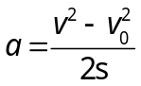= - 2 m/s²  b)  - Vẽ hình đúng: 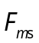, ,   - Áp dụng đúng định luật II Niu-tơn: 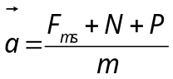  - Chiếu lên trục Ox: 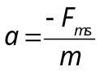 (1)  - Chiếu lên trục Oy ⇒ N = P = mg ⇒ F_{ms} = μmg (2)  - Thay (2) vào (1) ⇒ a = - μg ⇒ μ = 0,2 | 0,5  0,25  0,25  0,25  0,25  0,5
Câu 6:  (2 điểm) | Một vệ tinh chuyển động tròn đều quanh Trái Đất ở độ cao h. Biết Trái Đất có bán kính R=6400km, gia tốc rơi tự do ở gần bề mặt Trái Đất là g = 9,8 m/s².  a) Vệ tinh bay ở độ cao h=R. Tìm gia tốc rơi tự do ở độ cao h và thời gian mà vệ tinh quay được một vòng quanh Trái Đất.  b) Để chu kỳ quay của vệ tinh đúng bằng 24 giờ (vệ tinh loại này gọi là vệ tinh địa tĩnh) thì vệ tinh phải bay ở độ cao h bằng bao nhiêu km?  Đáp án  a)  g_{h} = 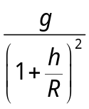= 2,45 m/s²  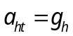⇒ 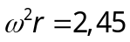 ⇒ 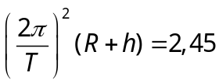 ⇒ 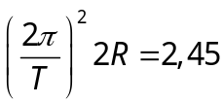  Tính được T = 14362 s (3 h 59 m 22 s)  b) ⇒ 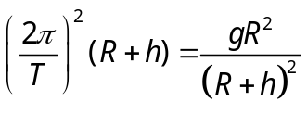  ⇒ 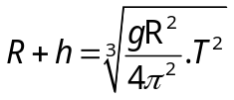=42340039 m 42340 km  ⇒ h 35940 km | 0,5  0,5  0,5  0,5

------------ HẾT -----------

